新 书 推 荐
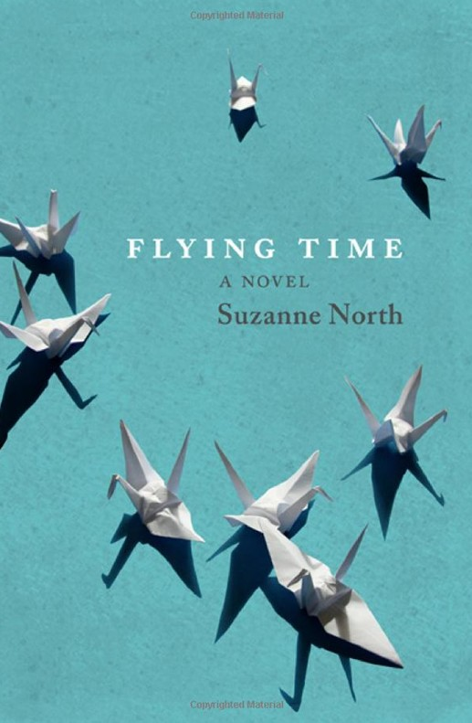
中文书名：《飞行时间》
英文书名：FLYING TIME
作 者：Suzanne North
出 版 社：Brindle & Glass
代理公司：TLA/ANA/Nicole
页 数：312页
出版时间：2014年4月
代理地区：中国大陆、台湾
审读资料：电子稿
类 型：文学

内容简介：

《飞行时间》（Flying Time）的故事中，我们不仅会看到爱与冒险，还能体验到青春的冲动与晚年的遗憾。摔伤后，凯住进一家私人疗养院进行养伤。康复期间，凯加入一个写作小组。回想至今依然萦绕在她心头的往事追忆，受到启发的凯将其写成了一段十分生动的故事。

那时正值1939年，凯·杰尼斯还是一个充满朝气、活泼可爱、心怀抱负的工人阶级姑娘。她为镇上唯一一位日本商人工作。后者是位富有的长者，曾在牛津大学受过教育的宫下先生。尽管两人年龄、种族、阶级都完全不同，但在宫下犹如与世隔绝的平和办公室里，两人逐渐建立了身后的友谊。可在外面，在城市的街道上，人类正逐渐走进历史上最黑暗的一段时期。随着战争的爆发，北美与日本之间的国际关系也越发恶化。对宫下先生而言，外出经商逐渐变成一件不可能完成的事情，于是他请凯横框太平洋去帮他取回自己的传家之宝。而当时，日本帝国海军正准备对珍珠港发动偷袭。在这趟旅程中，凯不小心犯下了几件疏忽之罪。但在当时紧张的大环境下，这些小小的善意的谎言却令宫下先生蒙上了间谍的罪名，处在被逮捕的危险之中。

作者简介：

苏珊娜·诺斯（Suzanne North）不仅创作了菲比费尔法克斯系列推理小说，还为多家杂志、电视节目以及纪录片撰写过文案。现在，苏珊娜生活在加拿大萨斯喀彻温省的萨斯卡通市。

媒体评价：

“苏珊娜·诺斯用《飞行时间》（Flying Time）向世人展示了自己是怎样一位朴实、出色的作者。她的新小说不仅创造了一个充满想象力的世界，还拥有众多令人难以忘怀的人物角色。故事别出心裁、感人肺腑，令人倍感畅快。”
----坎迪斯·萨维奇，《血液的地形》作者
2012年希拉里·韦斯顿责任奖非小说类获奖得主

“这是一部无比精彩的小说，里面充满了智慧、勇气与洞察力。”
----盖尔·鲍恩，乔安妮·吉尔伯恩系列推理小说作者

谢谢您的阅读！
请将反馈信息发至：齐梦涵（Nicole Qi）
安德鲁·纳伯格联合国际有限公司北京代表处
北京市海淀区中关村大街甲59号中国人民大学文化大厦1705室
邮编：100872
电话：15810294174
传真：010-82504200
Email：Nicole@nurnberg.com.cn
网址：http://www.nurnberg.com.cn
微博：http://weibo.com/nurnberg
豆瓣小站：http://site.douban.com/110577/

